تقرير أولي دبلوم قسم الاقتصاد المنزلي عن التعلم الالكتروني للفترة بين 4 / 4 / 2020 م وحتى9 / 4 / 2020 م لمواد التخصص

السيد الأستاذ الدكتور/ وكيل الكلية لشئون التعليم والطلاب
تحية طيبة وبعد،
أحيط سيادتكم علما بأنه قد تفعيل التعلم الالكتروني لمقررات أولي الدبلوم بالقسم من خلال المنصات التعليمية علي النحو التالي :

التخصص | اسم المادة | اسم السيد عضو هيئة التدريس | رابط المنصة التعليمية | ما تم انجازه
أولى  دبلوم | تصميم أزياء متقدم | أ / د : حنان حسني يشار  د/ حنان المصري | https://classroom.google.com/u/4/c/NjQ5MDk2ODM2MzJa | تم اجراء مناقشة حول تصميمات الملابس في العصر الفرعوني والاغريقي  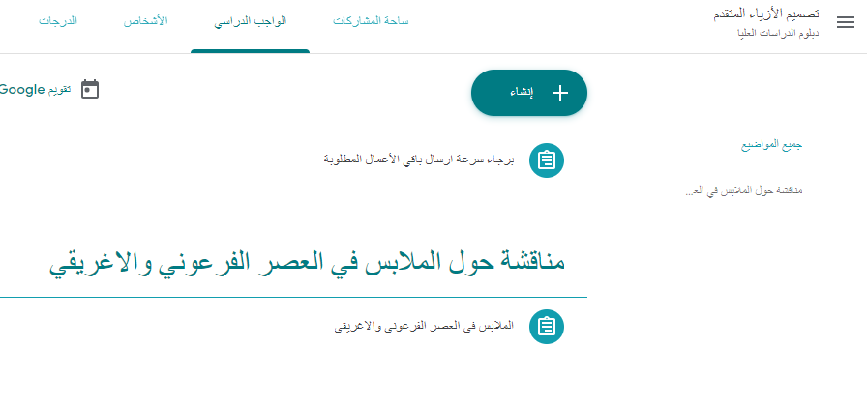
أولى  دبلوم | تغذية متقدم | أ.د/ علي بدوي رصاص | https://drive.google.com/open?id=17kJbpMZXRSZ3Ni47zCsxCVUumGSIPXzb | تم إعداد محاضرة عن مضادات الأكسدة  power point
أولى  دبلوم | ادارة منزل واقتصاديات الاسرة | أ.م.د/ زينب صلاح | https://chat.whatsapp.com/  HZndVue5HHe5UGq1mNNJsd | عرض الطلاب الجزء الخاص بمحاضرة هذا الاسبوع ومناقشته مع الطلاب واجراء التعديلات اللازمة كما رفع مجموعة الطلاب الجزء الخاص بالتعلم الذاتي المطلوب منهم  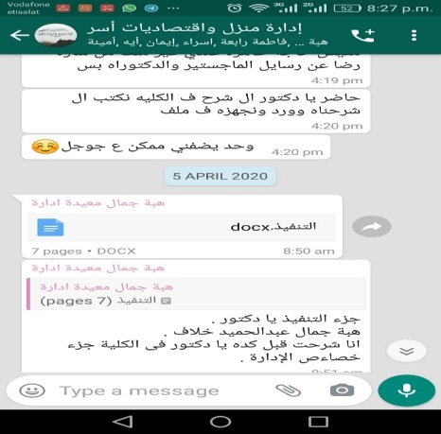
أولى  دبلوم | دراسات متقدمة في الملابس | أ.د/ حنان حسني يشار  د. بسمة عبد المنصف درويش | https://chat.whatsapp.com/HpxCWN8oaNY5tBzcCnLx2Z  الجزء التطبيقي : متابعة تنفيذ الجاكيت الحريمى بالباترون  www.zoom.pptx  الجزء النظري : مناقشة المادة العلمية الخاصة بالبنطلون الحريمى والجاكيت الحريمي على منصة زووم مع أ.د / حنان حسني | 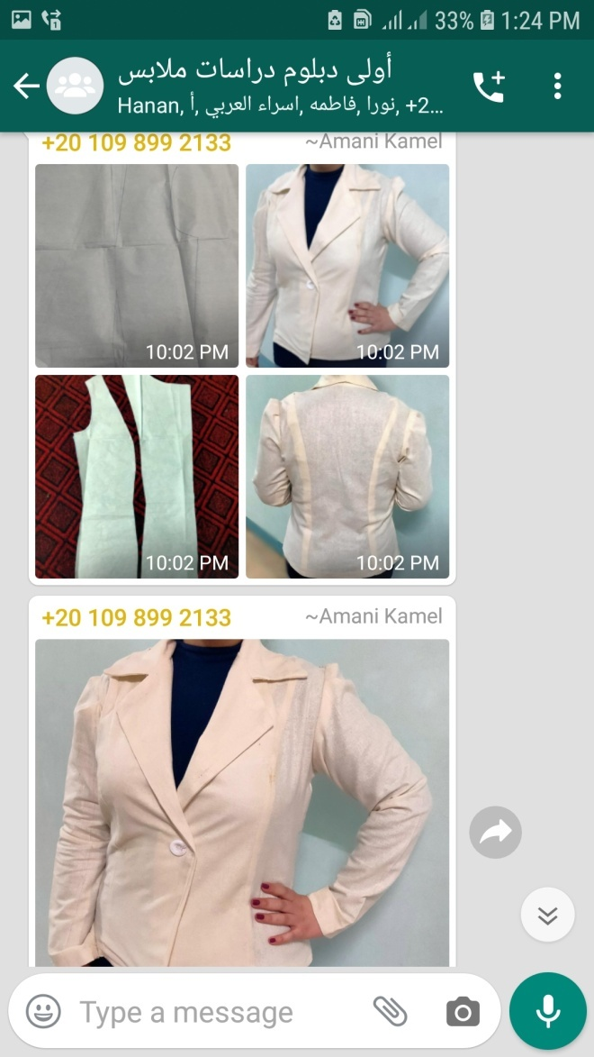
تقرير ثانية دبلوم قسم الاقتصاد المنزلي عن التعلم الالكتروني للفترة بين 4 / 4 / 2020 م وحتى 9 / 4 / 2020 م لمواد التخصص

السيد الأستاذ الدكتور/ وكيل الكلية لشئون التعليم والطلاب
تحية طيبة وبعد،
أحيط سيادتكم علما بأنه قد تفعيل التعلم الالكتروني لمقررات ثانية الدبلوم بالقسم من خلال المنصات التعليمية علي النحو التالي :

التخصص | اسم المادة | اسم السيد عضو هيئة التدريس | رابط المنصة التعليمية | ما تم انجازه
ثانية دبلوم | تغذية فئات | أ. د / سعيد مناع | http://https//chat.whatsapp.com/HFUegexxrFVlR96UiTwWob | تم مناقشة درس المراهقين والاجابة علي الاسالة والتواصل مع الطالبات في صورة مناقشة
ثانية دبلوم | حلقات بحث | أ. د / سعيد مناع | http://https//chat.whatsapp.com/HFUegexxrFVlR96UiTwWob | تم تكليف الطالبات بعمل تقرير عن كتابة بعض النقاط عند عمل الرسالة وتم ارسال جميع الطالبات التقرير عبر الرابط الخاص
ثانية دبلوم | صحة الغذاء | ا.د/ عزة زهير ، د شيماء عطا | https://chat.whatsapp.com/Fb4zlWhJXua2J9Mdv30aNO | - تم تسلم تكليفات الإسبوع الماضي للتقييم.  - تم تكليف كل مجموعة بعمل بحث عن النقاط التالية وتحويل ما تم تجميعه إلي بوربوينت مصحوب بالشرح وإرساله للتقييم:  - مصادر الأخطار الغذائية  - المخاطر الميكروبيولوجية  - مخلفات المبيدات والمعادن الثقيلة  - إساءة أستخدام مضافات الأغذية  - الغش  - منع فساد الأغذية  - حماية الأغذية من التلوث
ثانية دبلوم | تخطيط واعداد وجبات | أ.د/ منى ابراهيم محمد على | https://chat.whatsapp.com/KVqok6ScsXp1WeqmlAfV7x | - تسجيل صوتى لمحاضرة بعنوان (الدهون البنيه والدهون البيضاء)  - عن (الدهون البنيه والدهون البيضاء)Y0uTube  - 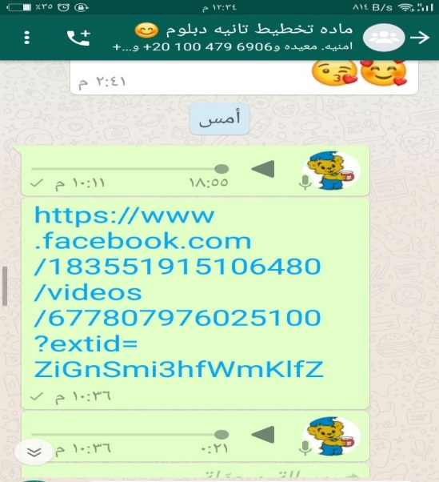
ثانية دبلوم | اتجاهات حديثة في النسيج | أ.د/ حنان حسني يشار  د. بسمة عبد المنصف درويش | https://chat.whatsapp.com/BNg9Fx6fNT22LTuyqzCTzM  تم مناقشة المادة العلمية ( تقسيم الألياف النسجية) التى قام الطالب فى التجميع فيها وفقا لمحتوى المقرر عن طريق عرض الطالب المادة العلمية على شرائح بوربوينت  وتسجيل صوتى يتناول شرح المادة العلمية يعرضها الطالب | 